GRUPA ,,ŻYRAFKI” Piątek 8.V. 2020 r.

Temat ,,Od gór do morza”
Zadania:

- Przypomnij sobie:
- jak nazywa się nasza ojczyzna ?
- jak nazywa się miasto, w którym mieszkasz ?
- jak nazywa się stolica Polski?
- jak nazywa się najdłuższa rzeka w Polsce?
- jak nazywa się nasze morze?
- jak nazywają się najwyższe góry w Polsce?

BRAWO !
Udało Ci się!..….widzę, że już bardzo dobrze znasz swój kraj, swoją ojczyznę

2.Piosenka ,,Zwiedzamy Polskę”.

- Zwróć uwagę o jakich miastach i miejscach śpiewają dzieci, zapamiętaj jak najwięcej informacji

Link do piosenki”
https://www.youtube.com/watch?v=lRc_UB2Q0sA

3.Mapa Polski
- zobacz, co znajduje się na tej mapie, może wskażesz te miasta i rzeczy, o które pytałam na początku, o których śpiewały dzieci….może zainteresuje Cię coś jeszcze ….zapytaj o to rodzica

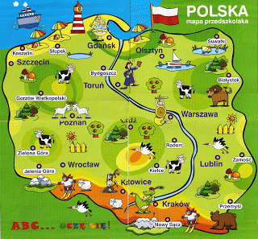

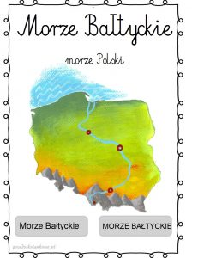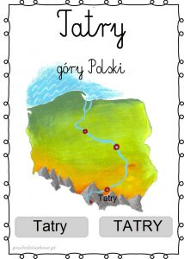
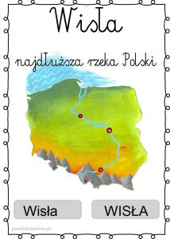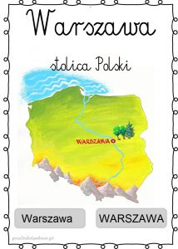

4. PRACA W KSIĄŻCE s. 43

- Pracuj zgodnie z poleceniami.

5. Ćwiczenia ruchowe
- ,,Wirujący bączek” – dziecko ślizga się w kółko na brzuchu, a następnie na plecach.
- ,,Chowamy się” – w siadzie, przyciąga kolana do głowy; rozprostowuje się do pozycji siedzącej.
- ,,Gorąca podłoga” – biega z wysokim unoszeniem kolan.
- ,,Na szczudłach” – chodzi na sztywnych nogach.
Ćwiczenia do wykonania z rodzicem:

- ,,Przekładamy naleśnik” – dziecko w leżeniu na brzuchu, przylega do podłoża; Rodzic próbuje przewrócić dziecko na drugą stronę; potem zamieniają się miejscami.
- ,,Prowadzimy niewidomego” – dziecko zamyka oczy, Rodzic staje zwrócony twarzą do dziecka i podaje mu ręce; prowadzi dziecko z zamkniętymi oczami w różnych kierunkach, a ono się temu poddaje. Potem zamiana ról.
,,.Przez tunel” – dziecko ustawia się za Rodzicem, który stoi w rozkroku Dziecko przemieszcza się na czworakach pomiędzy nogami Rodzica, do przodu, i staje jako pierwsze, itp. To samo ustawienie ale przechodzimy ślizgiem na plecach.
6. Uzupełnij/ narysuj w konturze Polski to , co najbardziej Cię zainteresowało…może będą to góry….może Rzeka Wisła a może miasteczko lub wioska , w której spędziłaś/es wakacje….Uzgodnij to z rodzicem , może coś Ci podpowie

Pozdrawiam serdecznie i dziękuję za dzisiejsze spotkanie.
p.Gosia

